

***BPS KABUPATEN KOLAKA***

Laporan hasil deteksi dan perbaikan kerusakan iTukin:

Progress Bagian Umum tidak 100%

MUH. SHAMAD, S.S.T.

Pranata Komputer Ahli Pertama

**DAFTAR ISI**

|  |  |
| --- | --- |
| 1. **Keterangan sistem**……………………………………………………………………………….. | 1 |
| 1. **Tanggal rilis sistem**………………………………………………………………………………. | 1 |
| 1. **Tanggal pelaporan kerusakan**……………………………………………………………… | 1 |
| 1. **Penjelasan kerusakan**…………………………………………………………………………… | 1 |
| 1. **Identifikasi Penyebab kerusakan**…………………………………………………………. | 2 |
| 1. **Solusi**……………………………………………………………………………………………………… | 2 |
| 1. **Hasil Perbaikan**……………………………………………………………………………………... | 3 |
| 1. **Tanggal dan lama waktu penyelesaian**…………………………………………………. | 3 |

1. **Keterangan Sistem**

iTukin merupakan sistem berbasis web yang memiliki fungsi utama memfasilitasi proses penilaian tunjangan kinerja di BPS Kabupaten Kolaka. Sistem ini menggunakan database perjalanan dinas dari sistem SIPEDE sebagai komponen penilaian. Komponen penilaian yang dinilai adalah sebagai berikut:

1. Kegiatan perjalanan dinas (terintegrasi dengan SIPEDE);

2. Presensi;

3. Pengumpulan CKP;

4. Kelengkapan Daily Activity; dan

5. Kegiatan individu.

1. **Tanggal rilis sistem**

01 Januari 2020.

1. **Tanggal pelaporan kerusakan**

04 Maret 2022, dilaporkan oleh Kepala BPS Kab. Kolaka.

1. **Penjelasan kerusakan**

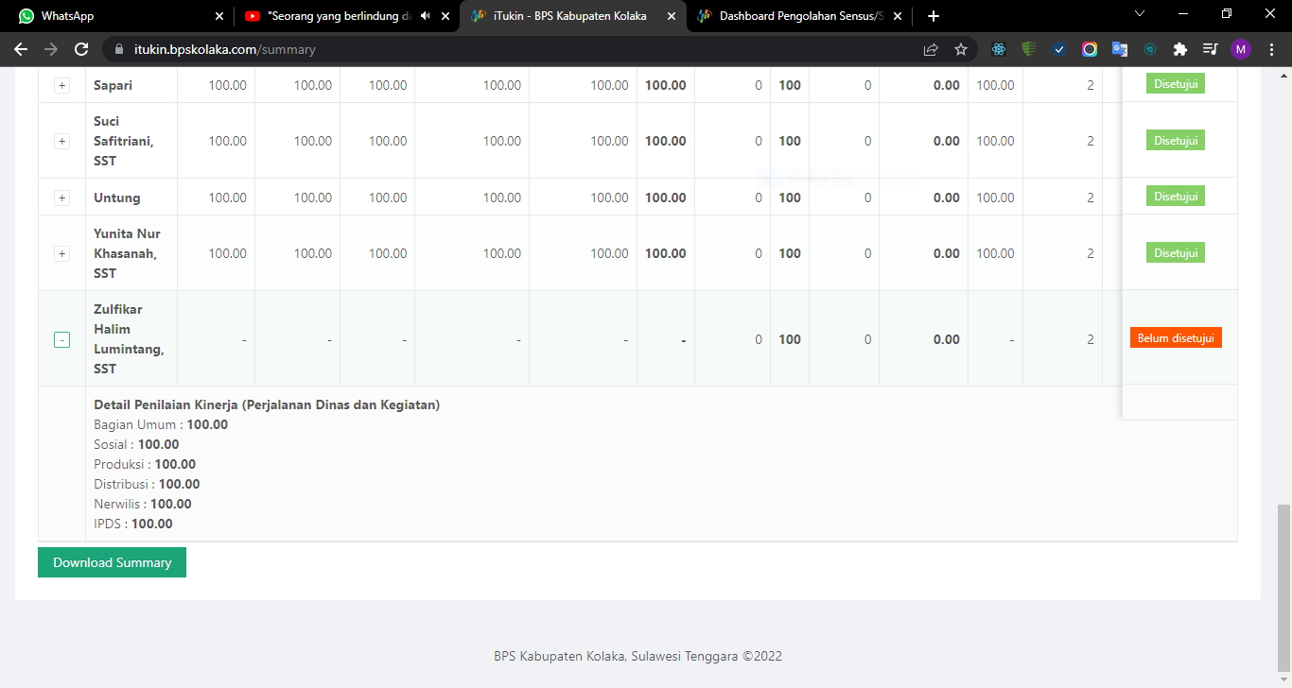

Gambar: Salah satu pegawai belum memiliki nilai padahal semua komponen penilaian sudah diisi

Gambar di atas menunjukkan tampilan halaman ringkasan penilaian. Dapat dilihat salah seorang pegawai belum terdapat nilai padahal semua fungsi telah mengentri nilai untuk setiap komponen dan pegawai. Hal tersebut juga menyebabkan progress salah satu bagian tidak mencapai 100% meskipun semua komponen penilaian untuk bagian tersebut sudah dinilai.

1. **Identifikasi penyebab kerusakan**

Setelah penulis telusuri, penyebab kerusakan/ masalah ini yaitu komponen penilaian untuk perjalanan dinas di Bagian Umum tidak tampil.

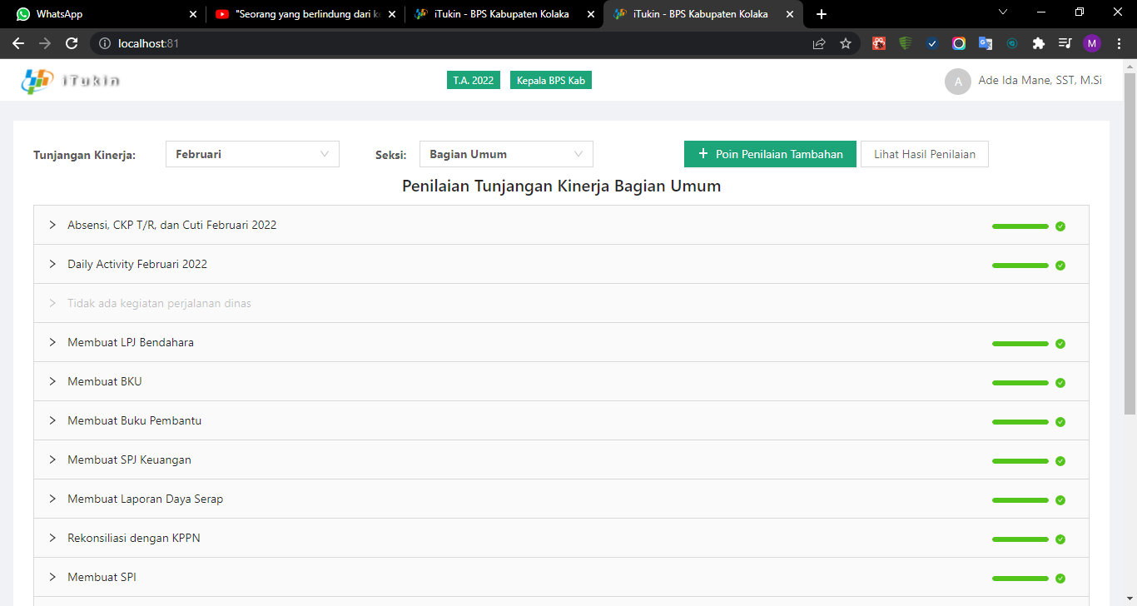

Gambar: Tidak ada perjalanan dinas pada Bagian Umum

Gambar di atas terlihat komponen perjalanan dinas menunjukkan tidak ada perjalanan dinas pada Bagian Umum padahal ada 1 perjalanan dinas. Data perjalanan dinas diperoleh dari database SIPEDE (sistem perjalanan dinas). Terdapat 1 perjalanan dinas yang dilakukan terkait Bagian Umum. Perjalanan ini dilakukan oleh Zukfikar Halim Lumintang, SST, pegawai yang nilainya belum muncul di ringkasan penilaian iTukin. Perjalanan dinas tersebut disimpan dengan identifikasi fungsi “Tata Usaha” oleh SIPEDE. Karena identifikasi ini, iTukin tidak memasukkannya sebagai komponen penilaian Bagian Umum karena hanya mendeteksi identifikasi “Bagian Umum”.

1. **Solusi**

Untuk mengatasi masalah di atas, dilakukan penyesuaian pada iTukin agar memasukkan identifikasi “Tata Usaha” sebagai bagian dari komponen penilaian Bagian Umum. Berikut perubahan yang dilakukan pada source code.

* Source code penilaian (back-end)

File: api/socket/penilaian.on/getPoinPenilaian.on.js

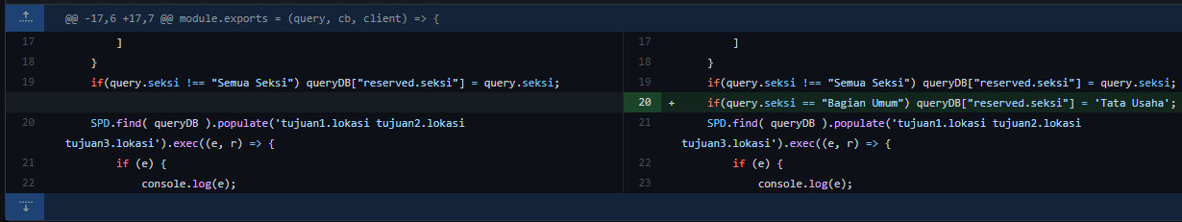

1. **Hasil perbaikan**

Setelah melakukan perbaikan, komponen penilaian perjalanan dinas dapat tampil sesuai yang diinginkan. Bagian umum dapat melakukan penilaian dan progress dapat mencapai 100%.

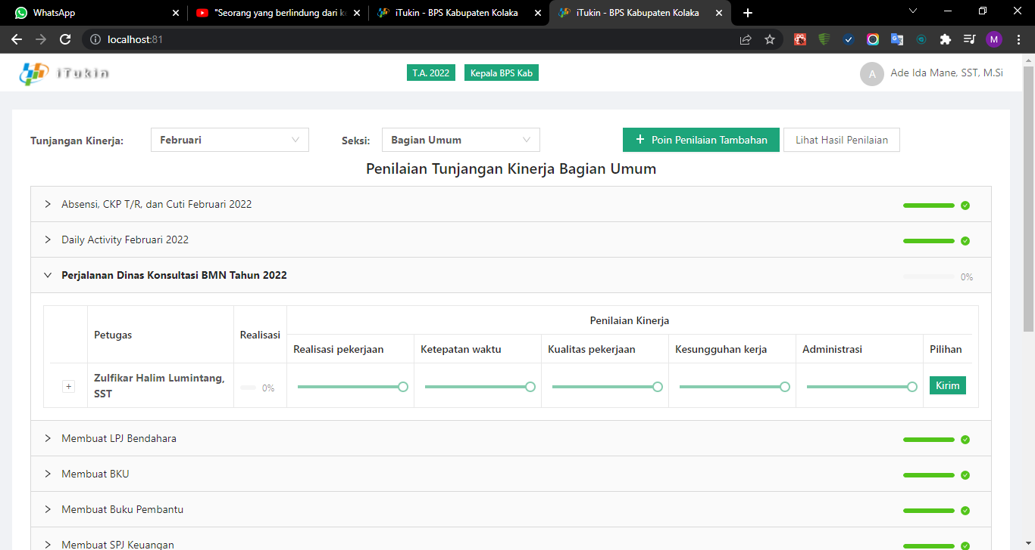

Gambar: Komponen penilaian telah tampil

1. **Tanggal dan lama waktu perbaikan**

04 Maret 2022, lama pelaksanaan sekitar 30 menit